华北工业学校

机电技术应用专业（工业机器人方向）人才培养方案

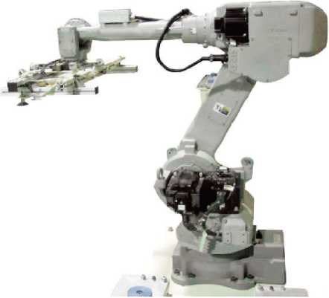

目 录
一、专业名称及代码………………………………………1页
二、入学要求………………………………………………1页
三、修业年限………………………………………………1页
四、职业面向………………………………………………1页
五、培养目标与培养规格…………………………………2页
（一）培养目标……………………………………………2页
（二）培养规格……………………………………………2页
六、课程设置………………………………………………6页
（一）公共基础课程………………………………………6页
（二）专业课程……………………………………………10页
七、学时安排………………………………………………15页
八、教学进程总体安排……………………………………16页
九、实施保障………………………………………………17页
（一）师资队伍……………………………………………17页
（二）教学设施……………………………………………18页
（三）教学资源……………………………………………19页
（四）教学方法……………………………………………19页
（五）教学评价……………………………………………22页
（六）质量管理……………………………………………23页
十、毕业要求………………………………………………24页
一、专业名称与代码
专业名称：机电技术应用
专业代码：051300
二、入学要求
初中毕业生或具有同等学力
三、修业年限
3年
四、职业面向
所属专业类  （代码） | 对应  行业  （代码） | 主要职业类别  （代码） | 主要岗位类别  （或技术领域） | 职业资格证书或技能等级证书举例
加工制造类（05） | 制造业（C） | 食品、饮料生产加工员（6-02）  化学原料和化学制品制造人员（6-11）  通用设备制造人员（6-20）  汽车制造人员（6-22）  铁路船舶航空设备制造人员（6-23）  电气机械和器材制造人员（6-24） | 工业机器人及机电设备操作 | 机修钳工  装配钳工  维修电工  工具钳工  工业机器人装调维修工（行业试行）  工业机器人操作调整工（行业试行）
加工制造类（05） | 制造业（C） |  | 工业机器人及机电设备安装与调试 | 机修钳工  装配钳工  维修电工  工具钳工  工业机器人装调维修工（行业试行）  工业机器人操作调整工（行业试行）
加工制造类（05） | 制造业（C） |  | 工业机器人及机电设备与产品维修 | 机修钳工  装配钳工  维修电工  工具钳工  工业机器人装调维修工（行业试行）  工业机器人操作调整工（行业试行）
加工制造类（05） | 制造业（C） | 工程技术人员（2-02） | 工业机器人工作站及自动化生产线设计 | 机修钳工  装配钳工  维修电工  工具钳工  工业机器人装调维修工（行业试行）  工业机器人操作调整工（行业试行）
加工制造类（05） | 制造业（C） | 工程技术人员（2-02） | 工业机器人工作站及自动化生产线安装与调试 | 机修钳工  装配钳工  维修电工  工具钳工  工业机器人装调维修工（行业试行）  工业机器人操作调整工（行业试行）
加工制造类（05） | 批发和零售业（F） | 批发与零售服务人员（4-01） | 设备销售 | 机修钳工  装配钳工  维修电工  工具钳工  工业机器人装调维修工（行业试行）  工业机器人操作调整工（行业试行）
五、培养目标与培养规格
（一）培养目标
本专业坚持立德树人，面向机械加工、3C电子、汽车制造、冶金、钢铁、医药、化工、食品和饮料等现代装备制造类企业，培养从事工业机器人的编程、操作与维护，自动化生产线的管理与维护等工作，德智体美劳全面发展的高素质劳动者和技能型人才。经过提升培训或企业岗位实践，可从事工业机器人系统安装、调试、编程、工艺设计、维修及自动化生产线的集成设计与应用的高级技能型人才。
（二）培养规格
1.素质
具有正确的世界观、人生观、价值观。坚决拥护中国共产党领导，树立中国特色社会主义共同理想，践行社会主义核心价值观，具有深厚的爱国情感、国家认同感、中华民族自豪感；崇尚宪法、遵守法律、遵规守纪；具有社会责任感和参与意识。
具有良好的职业道德和职业素养。崇德向善、诚实守信、爱岗敬业，具有精益求精的工匠精神；尊重劳动、热爱劳动，具有较强的实践能力；具有质量意识、绿色环保意识、安全意识、信息素养、创新精神；具有较强的集体意识和团队合作精神，能够进行有效的人际沟通和协作，与社会、自然和谐共处；具有职业生涯规划意识。
具有良好的身心素质和人文素养。具有健康的体魄和心理、健全的人格，能够掌握基本运动知识和一两项运动技能；具有感受美、表现美、鉴赏美、创造美的能力，具有一定的审美和人文素养，能够形成一两项艺术特长或爱好；掌握一定的学习方法，具有良好的生活习惯、行为习惯和自我管理能力。
2.知识
（1）公共基础知识
①掌握必备的思想政治理论、科学文化基础知识和中华优 秀传统文化知识；
②计算机常用办公软件基本知识；
③熟悉与本专业相关的法律法规以及环境保护、安全消防、 文明生产等相关知识；
④电工电子基本知识；
⑤系统掌握计算机软件开发基本知识。
（2）专业知识
①电气识图一般知识；
②具有常用电子元器件、集成器件、单片机的应用知识；
③具有应用机械传动、液压与气动系统的基础知识；
④具有PLC、变频器技术的应用知识；
⑤具有交流调速技术的应用知识；
⑥具有计算机接口、工业控制网络和自动化生产线系统的基础知识；
⑦具有工业机器人原理、操作、编程与调试的知识；
⑧具有检修工业机器人系统、自动化生产线系统故障的相关知识；
3.能力
（1）通用能力
①自我学习能力。具有良好的学习习惯，一定的抽象思维能力，较强的形象思维能力，逻辑思维能力，能够快速查阅专业的相关资料和文献，能够快速自学专业领域的一些前沿知识和技能。
②信息处理、数据应用能力。能根据专业领域的需要，运用多种媒介、多种方式采集、提炼、加工、整理信息。掌握专业所需的计算方法，并对专业问题进行分析、预测和评价。
③实践动手能力。能综合运用所学专业知识，及时、正确地处理生产中存在的各种问题，能积极主动地解决所在岗位的技术难题。
④与人交流能力。具有良好的心态和换位思考的宽广胸怀，尊重他人，诚以待人，能够敏锐发现共同的话题和兴趣，运用巧妙的方式和对方沟通。
⑤与人合作能力。牢固树立团队利益高于个人利益的观点，尊重并理解他人的观点与处境，能评价和约束自己的行为，能综合地运用各种交流和沟通的方法进行合作。
⑥解决问题能力。具有发现问题，提出问题并运用所学的综合知识去努力思考、积极探索，创造性地解决问题的能力。
⑦革新创新能力。具有扎实的基础知识，精深的专业技能。以高超的学习能力，敢于冒险的勇气和敏锐洞察力，坚持不懈地发现问题和解决问题。
⑧创业能力。能够依托专业知识，以项目和社团为组织形式开展创业活动。
（2）专业技术技能
①能读懂机器人应用系统的结构安装图和电气原理图，整理工业机器人应用方案的设计思路；
②能测绘简单机械部件生成零件图，完成装配工作；
③能维护、保养工业机器人应用系统设备，能排除简单电气及机械故障；
④具有普通钳工、电工及一般机电设备安装等基本操作技能；
⑤能根据自动化生产线的工作要求，编制、调整工业机器人控制程序；
⑥能应用操作机、控制器、伺服驱动系统和检测传感装置，绘制逻辑运算程序；
⑦能收集、查阅工业机器人应用技术资料，对已完成的工作进行规范记录和存档；
⑧能维护、保养设备，能排除简单电气及机械故障。

六、课程设置
（一）公共基础课程
1.中国特色社会主义
本课程是落实立德树人根本任务的关键课程，使学生系统 接受马克思主义理论教育，它用新时代中国特色社会主义思想 铸魂育人；引导学生增强中国特色社会主义道路自信、理论自信、制度自信、文化自信；厚植爱国主义情怀，把爱国情、强国志、报国行自觉融入坚持和发展中国特色社会主义事业、建设社会主义现代化强国、实现中华民族伟大复兴的奋斗之中。
2.心理健康与职业生涯规划
本课程是针对职业学校学生入学时，从初中跨入职校校门后，有可能出现的心理问题、心理疾病以及如何排遣心里烦恼, 如何面对就业、婚姻爱情、学业与就业、人际关系处理、个人与社会等等矛盾和问题，如何树立其个人的独立人格、性格，养成良好的学习、生活、工作习惯，为今后走入社会打下良好的基础；同时还注重学生职业素养、职业能力、职业理想的提高；把个人职业理想 的实现与对“中国梦”的追求融为一体。培养学生做好由“学校人”到“职业人”的角色转换。
3.哲学与人生
帮助学生学习运用辩证唯物主义和历史唯物主义的观点和方法，正确看待自然社会的发展；正确认识和处理人生发展中的基本问题；树立和追求崇高理想，逐步形成正确的世界观、人生观和价值观；引导学生进行正确的价值判断和行为选择；形成积极向上的人生态度，为人生的健康发展奠定思想基础。
4.职业道德与法治
对学生进行道德教育和法治教育，提高学生的职业道德素质和法治素质；引导学生树立社会主义荣辱观，增强社会主义法治意识。帮助学生了解职业道德的作用和基本规范；陶冶道德情操，增强职业道德意识，养成职业道德行为习惯；指导学生掌握与日常生活和职业活动密切相关的法治常识，树立法治观念，增强法治意识，成为懂法、守法、用法的公民。
5.语文
本课程是在学生原有的语文基础上，进一步提高学生理解和运用祖国语言文字的能力；特别是加强日常生活中语文实用技能的训练，使学生掌握语言运用的技巧养成自学和运用语言文字的良好习惯；具有适应实际需要的理解能力、口语交际能力和书面表达能力，为提高综合职业能力奠定基础。
6.历史
了解中国历史和世界历史发展的基本线索；了解重要的历史事件、历史人物和历史现象；理解重要的历史概念；帮助学生掌握中国历史及世界历史的发展、演变及现状；抓住历史发展的规律与特点，更好地了解今天和展望未来；培养学生具有为祖国社会主义现代化建设和人类的和平、进步事业而献身的历史责任感，使学生初步运用历史唯物主义的基本观点观察问题、分析问题、解决问题。
7.数学
掌握必要的数学基础知识；引导学生逐步养成良好的学习习惯、创新意识和实事求是的科学态度；提高学生的数学素养,培养学生的基本运算、基本计算工具使用、空间想象，数形结合、思维和简单实际应用等能力；提高学生就业能力与创业能力；为学习专业知识，掌握职业技能，继续学习和终身发展奠定基础。
8.英语
掌握一定的英语基础知识和基本技能；帮助学生进一步学习英语基础知识；培养听、说、读、写等语言技能；初步形成职场英语的应用能力；培养学生的文化意识，提高学生的思想品德修养和文化素养；帮助学生掌握学习英语的策略，养成良好的学习习惯；为学生的职业生涯、继续学习专门用途英语和终身发展奠定基础。
9.公共艺术
了解和掌握不同艺术门类的基本知识技能和原理，引导学生树立正确的世界观、人生观和价值观，增强文化自觉与文化自信，丰富学生人文素质和精神世界，培养学生艺术欣赏能力、创新能力、职业素养与合作意识，提高学生文化品位和审美素质。

10.体育与健康
使学生树立“健康第一”的指导思想，传授体育健康的基本文化知识、体育技能和方法。通过科学指导和安排体育锻炼过程，培养学生的健康人格，增强体能素质，提高综合职业能力，养成终身从事体育锻炼的意识能力与习惯，提高生活质量,为全面促进学生身体健康、心理健康和社会适应能力服务。
11.计算机应用基础
掌握必备的计算机应用基础知识和基本技能；培养学生应用计算机解决工作与生活中实际问题的能力；使学生初步具有应用计算机学习的能力；为其职业生涯发展和终身学习奠定基础；提升学生的信息素养；使学生了解并遵守相关法律法规、信息道德及信息安全准则；培养学生成为信息社会的合格公民。
12.物理
使学生掌握必要的物理基础知识和基本技能，重点掌握力学和电学的基本知识。激发学生探索自然、理解自然的兴趣，增强学生的创新意识和实践能力；使学生认识物理对科技进步对文化、经济和社会发展的影响。帮助学生适应现代生产和现代生活；提高学生的科学文化素质和综合职业能力，帮助学生形成正确的世界观、人生观和价值观。

（二）专业课程
1.专业核心课
（1）电气识图
学习机械制图相关国家标准；零件、构件图的识读方法；掌握投影原理及其应用，熟悉有关国家标准的基本规定。识读常见电气元件图；识读简单机械和机电产品部件装配图；熟悉电气图样表达内容的有关规定、画法及识读。
（2）安全用电
本课程电类专业的技术核心课程，是与生产、生活高度结合的专业理论课，是从技术理论课、基础理论课走向专业课学习和工程应用研究的基础和纽带，是保证现代安全生产的必要手段，是确保安全生产的两个重要方面，为培养高质量供用电专业学生占有十分重要的地位。使学生掌握人体触电及防护措施，具备触电急救和外伤救护的知识，熟悉用电设备的安全与使用，掌握电气防火和防爆的措施，了解安全生产法规与标准。
（3）电子技术基础与技能
本课程是机电技术应用业学生必修的专业基础技术课程。通过本课程的学习和实践操作，使学生掌握电子技术的基础知识、一般分析方法和基础技能，为深入学习本专业有关后继课程和从事有关电子技术方面的实际工作打下基础。考虑到课程的基础性和应用性，一方面要求学生对基本概念、基本理论、基本工作原理要有所了解，更重要的要加强对学生综合分析和应用能力的培养。
（4）机械原理
本课程是机电技术应用业学生必修的专业基础技术课程。通过本课程的学习和课程内容：结合机器人的机械机构，学习并掌握机械传递的分类；掌握螺纹连接；掌握齿轮传动、带传动、链传动的主要类型、特点和应用；基本掌握轮系分类与计算方法。学习并掌握轴系的分类、应用特点，熟悉轴系的支撑方式，轴承的应用特点、使用要求。了解常用平面机构、凸轮机构的结构、特点及基本形式。
（5）C语言
通过本课程的学习，了解结构化程序设计的基本思想、掌握结构化程序设计的基本方法。要求学生掌握C语言的基本语句、语法、数据类型、运算符和表达式等知识，学会使用顺序、选择、循环等控制语句和数组、函数、指针、文件、结构体等数据类型进行编程，具备使用Microsoft Visual C++集成开发环境进行程序设计、调试的综合能力，培养学生严谨负责的职业态度和职业素养，为将来从事工业机器人编程工作打下坚实的基础。
（6）PLC
学生掌握PLC基本指令的功能、应用以及 PLC梯形图的经验编程方法。掌握简单PLC控制系统的硬件及软件设计方法与调试技能。掌握简单PLC控制系统的仿真调试、运行与监控技术。了解变频器的基本原理，掌握变频器的参数设置、功能操作，PLC与变频器的通信方法，培养学生具有设计、安装、调试PLC与变频控制系统的初步能力。
（7）单片机应用技术
以传授单片机应用的基本知识和技能为目的，使学生具备分析、设计单片机应用程序和进行硬件分析、设计的基本技能，掌握单片机应用系统设计与制作的基本方法与步骤，能够熟练运用仿真开发环境调试软、硬件。最终达到培养学生综合分析与调试的能力、项目综合设计与制作的能力。
（8）传感器及其应用
了解常用传感器的工作原理、基本结构及相应的测量 电路和实际应用，了解新型传感器的工作原理及应用方法，掌握常用传感器的测量方法，了解对常用传感器进行误差分析的方法
（9）工厂电气设备控制
学生能正确选用和拆装常用低压电器，具有电气线路的分析和排除故障能力，具有生产机械电气线路及器件的安装、调试、运行管理与维护能力，能对简单机床控制电路进行改造和设计，具有一定的工艺设计、工程应用的能力，初步具有电气设备的工艺开发与应用创新的能力。
（10）CAD
熟悉和掌握国家标准的有关规定，具有查阅有关标准的能力；掌握正投影法的基本理论及对三维立体及其相互位置的分析方法，能阅读机械图样；能熟练地应用绘图仪器、CAD绘图技术、徒手三种方法绘制机械图样，能够进行零部件的测绘。
（11）JAVA
本课程的任务是使学生掌握面向对象的基本概念和使用面向对象技术进行程序设计的基本思想；掌握面向对象编程工具Java语言的基本知识；能熟练地用Java语言进行一般面向对象的程序设计；启发学生的创新意识，提高学生在程序设计过程中分析问题和解决问题的实践能力。为学生今后学习后续课程，从事更专业化的软件开发工作奠定坚实的基础。
（12）工业机器人机械结构安装与调试（实习）
学生具备工具钳工和装配钳工的基本技能；了解工业机器人本体的结构；能够完成工业机器人本体的装配；能够完成工业机器人机械手臂的调试。
（13）工业机器人机械臂继电器控制（实习）
工业机器人底座总成和接触器控制电路安装和调试；工业机器人底座、工业机器人手臂机械结构集成安装和调试；接入马达及控制功能扩充；小型PLC气动控制器设计、安装和调试训练。

（14）工业机器人机械臂PLC控制（实习）
学生掌握PLC编程技术；能够安装安装、调试和运行PLC控 制器；能够完善工业机器人系统，升级控制器到S7-300以上规模，使所有部件都正常运转起来，使机械手能进行120°范围垂直运动和15°范围的旋转运动。
（15）工业机器人操调（实习）
学生掌握工业机器人的技术性能及重要参数、控制方式等知识；掌握工业机器人位置控制和运动规划的方法；掌握示教器的功能和作用及使用方法，能使用示教器操作工业机器人完成指定运动；能熟练使用工业机器人软件进行编程和调试，控制工业机器人完成工作任务；操作工业机器人完成搬运、码垛编程与操作。
（16）工业机器人系统维护（实习）
了解工业机器人本体的结构，能够完成工业机器人装配；了解工业机器人控制箱的电路结构及嵌入式系统；了解自动生产线的工作原理与系统组成；能够熟练进行电源模块、PLC模块、 变频器及交流电机模块、步进电机驱动模块、伺服电机驱动模块及各检测单元的安装、调试与维护；具备工业机器人安装、调试、维修及系统维护的能力。
2.顶岗实习
第三学年用一年的时间顶岗实习，学生以员工身份进入企业顶岗实习，接受安全生产教育和企业管理，感受企业文化、企业管理，协助师傅完成一定的生产任务，具备实施企业实际生产工艺的能力。熟悉企业生产流程，独立完成生产任务，逐步适应现 代化企业管理，成为合格的技术工人。。
七、学时安排
每学年第一学期按照19周计算，每学年第二学期按照18周计算，周学时一般为28；顶岗实习按每周30小时安排，折合1080学时。本专业3年总学时数为 3060。公共基础课为794学时，专业课（专业核心课与顶岗实习）为2248学时,学时分配如下表：

课程学时分配及比例表 单位：学时
课程类别 | 课程门数 | 理论教学 | 实践教学 | 合计 | 占总学时（%）
公共基础课程 | 12 | 640 | 154 | 794 | 26.1%
专业核心课程 | 16 | 538 | 618 | 1156 | 37.4%
顶岗实习（含毕业教育） | 0 | 30 | 1080 | 1110 | 36.5%
专业课程 | 28 | 1208 | 1852 | 3060 | 100%

八、教学进程总体安排
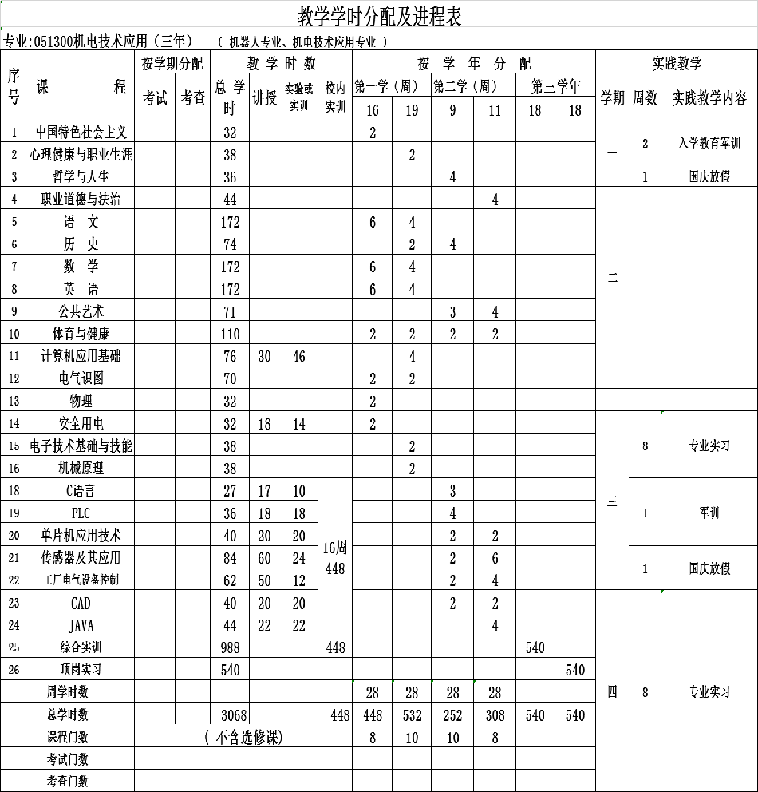
说明：选修课教学安排，学校可根据实际情况灵活设置。
教学活动时间分配表 单位：周
内 容 | 学 期 |  |  |  |  |  | 合 计
内 容 | 一 | 二 | 三 | 四 | 五 | 六 | 合 计
入学教育、军训 | 2 | 0 | 1 | 0 | 0 | 0 | 3
毕业教育 | 0 | 0 | 0 | 0 | 1 | 0 | 1
理论教学 | 16 | 19 | 9 | 11 | 0 | 0 | 53
实践教学 | 0 | 0 | 8 | 8 | 0 | 0 | 16
考试 | 1 | 1 | 1 | 1 | 0 | 1 | 5
顶岗实习 | 0 | 0 | 0 | 0 | 18 | 18 | 36
机动 | 1 | 0 | 1 | 0 | 1 | 0 | 3
寒暑假 | 6 | 7 | 6 | 7 | 6 | 7 | 39
合计 | 26 | 26 | 26 | 26 | 26 | 26 | 156

九、实施保障
（一）师资队伍
根据教育部颁布的《中等职业学校教师专业标准》和《中等职业学校设置标准》的有关规定，进行教师队伍建设，合理配置教师资源。
1.专任专业教师基本条件
具有中等职业学校教师资格证书；
专业教师学历职称结构应合理,至少应配备具有相关专业中级以上专业技术职务（或机电类专业高级工及以上职业资格证书）的专任教师3人；
业务水平较高的专业带头人为高级职称级以上；
具有机器人、机械、电子、计算机、自动化等多学科交叉融合相关专业背景的教师，要求具有实践工作经验，能够指导学生项目实训工作；
建立“双师型“专业教师团队，其中“双师型“教师应不低于60%；
2.兼职教师基本条件
主要由企业工程技术人员组成，兼职教师应具有高级及以上职业资格或中级以上专业技术职称，能够参与学校授课、讲座等教学活动。
（二）教学设施
1.校内实训基地配置要求
校内实训基地可以完成专业职业能力训练所包括的理论与实践一体化教学、综合实训等环节。校内实训基地能够满足专业实训项目的要求，并涵盖职业资格鉴定和社会培训项目。
（1）维修电工、电力拖动实训室
（2）钳工技能实训室；
（3）焊接技能实训室；
（4）单片机、PLC自动控制实训室
（5）机器人结构与部件认识实训室
（6）CAD实训室
（7）机器人专项实训室（安装、调试、编程运用）
（8）机器人离线编程系统
（9）机器人流水线实训室
2.校外实训基地：
中科盛奇（北京）教育科技有限公司；
（三）教学资源
学校建有图书室，相关专业教材满足学生专业学习、教师专业教学研究、教学实施和社会服务需要。学校严格执行国家和省（区、市）关于教材选用的有关要求，健全本校教材选用制度。专业教师根据需要组织编写校本教材，开发教学资源。
（四）教学方法
1.公共基础课
(1)教师要不断学习职业教育理论，研充中等职业学校的教育规律，完善知识结构，提高自身的业务水平和理论素养，了解一些相关专业的知识，熟悉所教课程在相关专业课程中的应用，提升教学能力。
(2)教师要不断加强教学反思，突出职业教育特色。教学中要坚持以学生发展为本，探索富有实效的教学模式，比如基于德国教育技术的“基于工作情境的小组协助学习”教学模式，改进教学方式、方法和手段，要根据不同的知识内容，结合实际，充分地利用各种教学媒体，进行多种教学方法的探索和试验，形成自己的教学特色。
(3)教师应了解学生的学习水平与心理特点，关注他们的学习困难，重视他们的学习需求，努力营造民主、和谐的学习氛围。教学方法的选择要从学生的实际出发，要符合学生的认知心理特征。教学中要面向全体学生，因材施教，要尊重学生的差异，实施分类指导和分层教学，适应学生的个性发展需求，使每个学生均学有所得。
(4)加强教学内容与社会生活、职业生活以及专业课程的联系，创设与职业工作相近的情境，帮助学生认识学科知识在生活和工作中的作用，激发学生参与教学活动的兴趣与热情。要关注学生学习兴趣的激发与保持、学习信心的坚持与增强，引导学生积极运用自主、探究和合作等学习方法, 使学生在参与中掌握学习方法，获得成就感和自信心。培养学生的应用能力，提升学生的职业素养。
(5)教师要高度重视课程资源的利用与开发，依据教学目标，结合教学内容与要求，设计符合学生实际、目的明确、操作性强、丰富多样的课内外教学活动。通过开展各种实践活动，促进学生利用课堂教学资源和课外学习资源，加强书本学习与实际应用之间的联系。
(6)德育课要坚持正确的价值导向，增强教育的时代感，确保思想理论观点和价值取向的正确性，贯彻社会主义核心价值体系，引导学生践行职业道德和法律规范，做到理论与实际相结合，知、信、行相统一。要结合教学内容，利用校内外的德育资源，用课堂教学时间或综合实践活动时间，有计划地组织学生开展参观访问、社会调查、志愿服务、旁听审判、模拟法庭等实践活动。要以优秀学生和成才典型的先进事迹以及社会上丰富多彩的政治、经济和文化生活中的素材，特别是社会的新发展、改革开放的新成果和实践中产生的新知识、新观点、新事物、新典型等充实教学内容，丰富教学形式，提高教育教学效果。
2.专业课程
专业课程的教学是基于行动导向的教学理念，采用“基于工作情境的小组协作学习”教学模式，利用信息化教学手段实施教学。
（1）行动导向的教学理念
工业机器人专业教学遵循德国教育技术结合专业特色的行动导向教学理念，强调培养学生的行动能力。
（2）基于工作情境的小组协作学习的教学模式
本专业的专业技能课，其教学内容由一系列的基于工作过程的学习情境组成，教学釆用基于工作情境的小组协作学习教学模式，探索具有机电类专业特色的情境教学与小组学习法。主要体现为以学生为主体，以行业企业为主导，以实际工作过程为背景，以贴切的工作任务、项目为课程内容，将企业文化融入教学之中，通过模拟工作场景，再现工作流程。
（3）现代教育技术的应用建议
模拟仿真软件的应用——工业机器人专业与实际生产结合性很强，许多教学需要学生实际操作才能完成，为了提高学生训练的安全系数和效果, 建议配备涵盖机器人操调中级工、高级工的职业技能要求和相关知识的工业机器人模拟仿真软件，软件应具备机器人基础操作、示教编程、PLC编程调试、视觉系统运行调试、工作站集成安装与调试等虚拟仿真实训功能，并建立相应的模拟仿真机房。专业技能课程均通过模拟仿真软件熟练操作设备后，再到生产性设备上进行实际的操作。这种授课方式大幅度地提高教学效率，同时提高了学生技能训练的安全性。
（五）教学评价
1.专业核心课程的评价
专业课程应“以学生发展为中心”，采用过程性评价和结果性评价相结 合的评价模式，实现评价主体和内容的多元化，既关注学生专业能力的提高,又关注学生社会能力的发展，既要加强对学生知识技能的考核，又要加强对学生课程学习过程的督导，从而激发学生学习的主动性和积极性，促进教学过程的优化。
（1）过程性评价
过程性评价主要考核学生学习过程中对专业知识的综合运用、技能的掌握及学生解决问题的能力，主要通过完成具体的学习（工作）项目的实施过程来进行评价，具体从学生在课堂学习和参与项目的态度、职业素养及回答问题等方面进行考核评价。同时，从学生在完成项目过程中所获得的实践经验、语言文字表达和人际交往及合作能力、工作任务或项目完成情况、安全意识、操作规范性和节能环保意识等方面来进行考核评价。

（2）结果性评价
结果性评价主要考核学生对课程知识的理解和掌握，可通过期末考试或答辩等方式来进行考核评价。
（3）课程总体评价
根据课程的目标与过程性评价成绩、结果性评价的相关程度，按比例计入课程总体评价。
2.顶岗实习课程的评价
成立由企业（兼职）指导教师、专业指导教师和辅导员（或班主任）组成的考核组，主要对学生在顶岗实习期间的劳动纪律、工作态度、团队合作精神、人际沟通能力、专业技术能力和任务完成情况等方面进行考核评价。
（六）质量管理。
《华北工业学校机电技术应用专业（工业机器人方向）人才培养方案》是指导和管理本专业教学、保证教学质量和人才培养规格的纲领性教学文件，是实现专业设置与岗位对接、课程教学内容与职业标准对接、教学过程与生产过程对接的重要保障。
学校成立由校级领导、教学主管部门组成的教学质量督导组，建立健全校两级的质量保障体系。形成专项督导、班级自查、学生参与评价的教学常规检查、量化考核及评比机制。以保障和提高教学质量为目标，运用系统方法，依靠必要的组织结构，统筹考虑影响教学质量的各主要因素，结合教学诊断与改进、质量年报等职业院校自主保证人才培养质量的工作，统筹管理学校各部门、各环节的教学质量管理活动，形成任务、职责、权限明确，相互协调、相互促进的质量管理有机整体。
教学管理合理调配教师、实训室和实训场地等教学资源，为课程的实施创造条件；要加强对教学过程的质量监控，改革教学评价的标准和方法，促进教师教学能力的提升，保证教学质量。
十、毕业要求
毕业要求是学生通过规定年限的学习，修满专业人才培养方案所规定的课程，达到本专业人才培养目标和培养规格的要求，并取得至少一个专业岗位的技术等级证书，准予毕业。

